LAB 5
Metric (RIPv2, OSPF, EIGRP):
Sơ đồ:
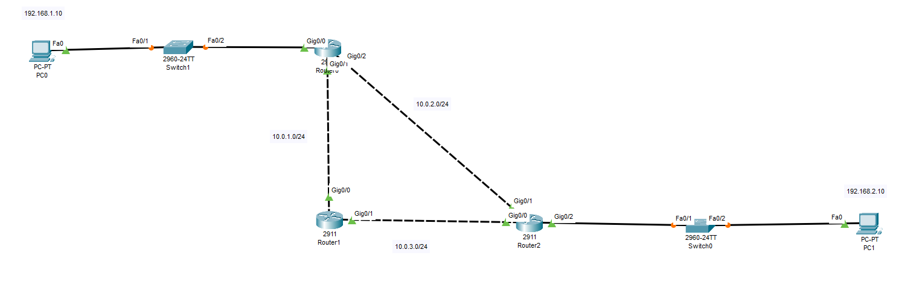
Setup:
Router 0:
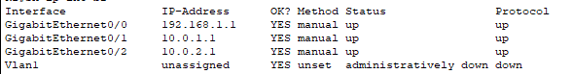
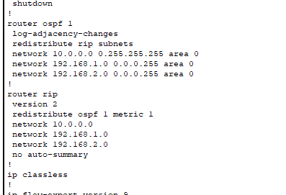

Router 1:
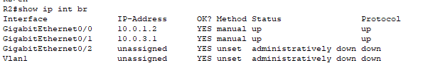
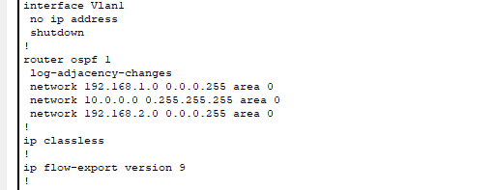
Router 2:
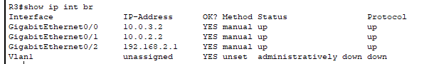
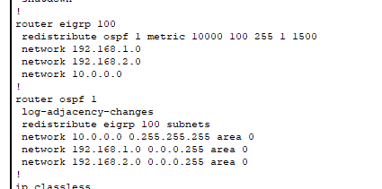
Result:
Nó đi đường metric ngắn nhất ko có đi qua Router1:
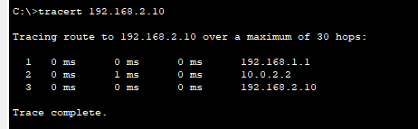
Metric ( OSPF ):
Sơ đồ:
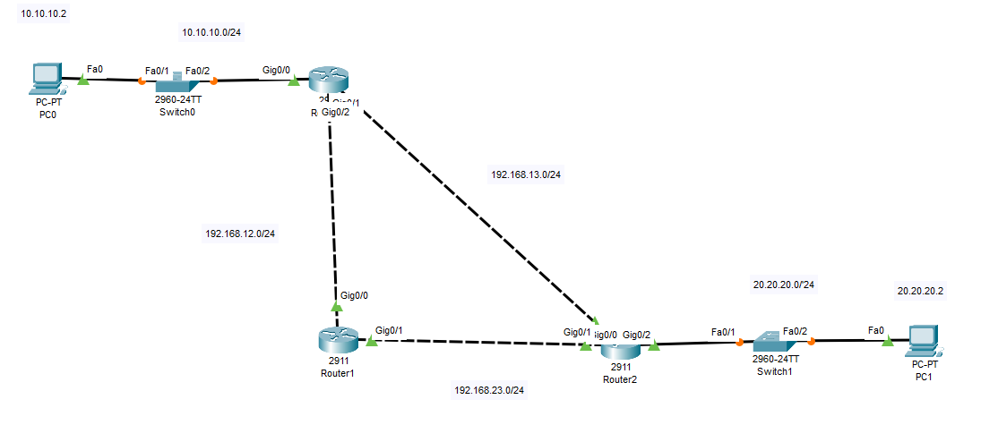
Setup:
Router 0:
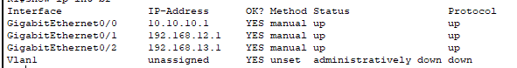
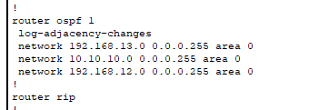
Router 1:
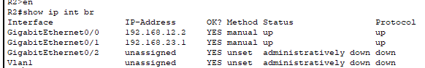
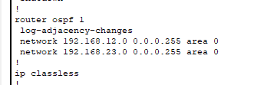
Router 2:
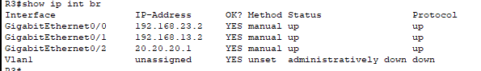
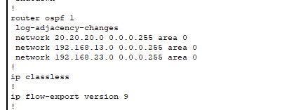
Result:
Ban đầu đường đi từ R0 R2:
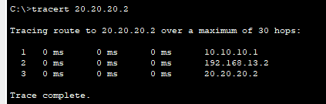
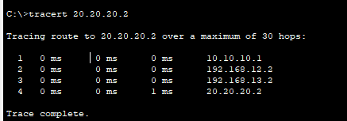
Ở Router 0 tăng cost Gig0/2 lên 200 và set cost Gig0/1 thành 1 để ưu tiên đi qua R1:
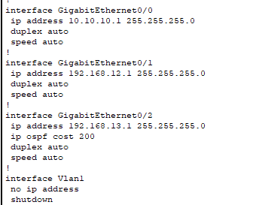
Site-to-Site VPN:
Sơ đồ:
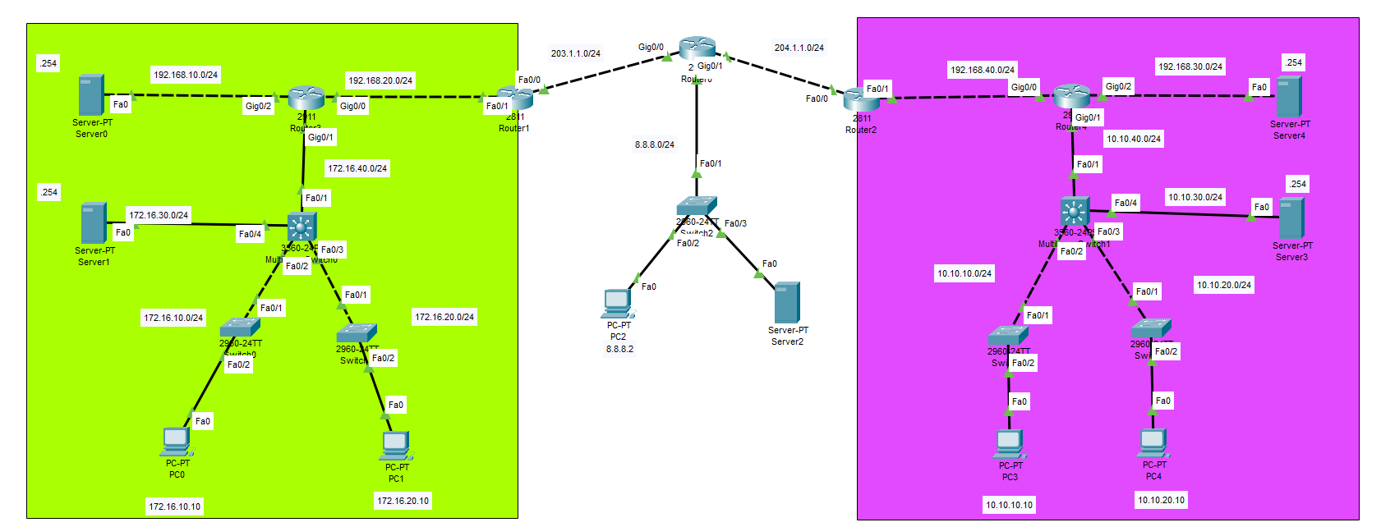
Setup:
CoreSW1:
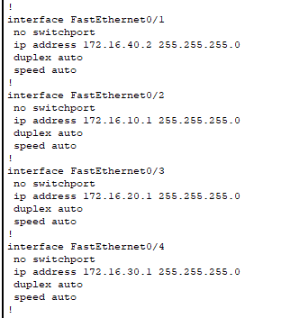

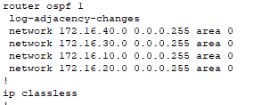
Router 3:
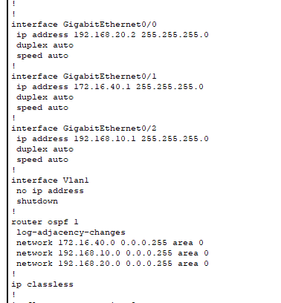
Router 1:
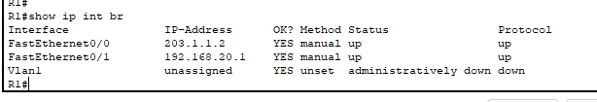
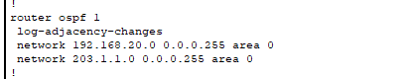
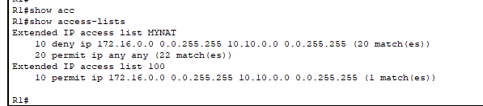
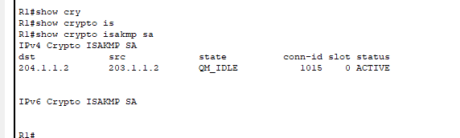
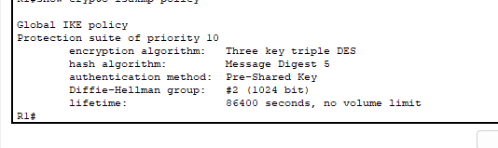
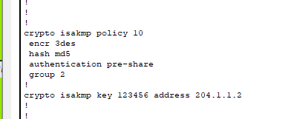
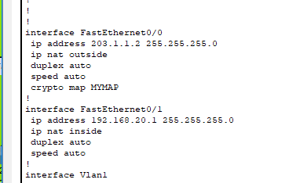
Default:
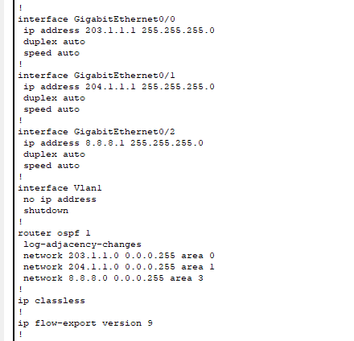
CoreSW2:
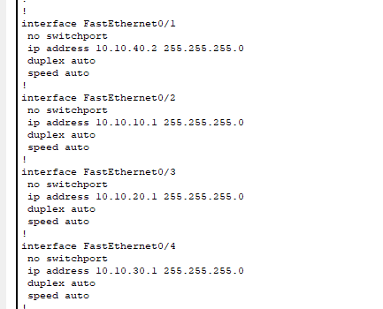
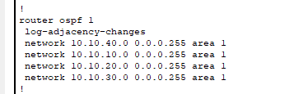
Router 4:
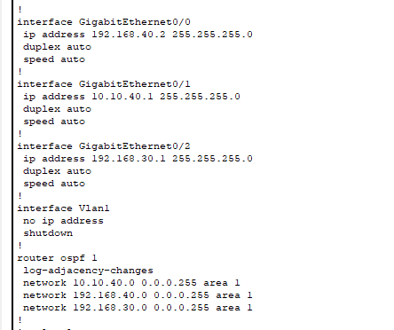
Router 2:
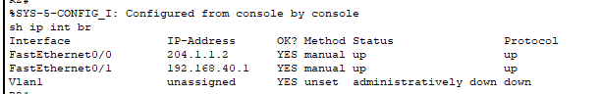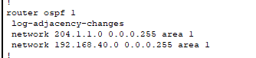
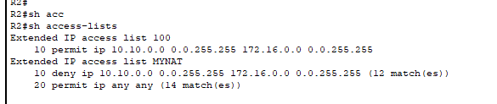
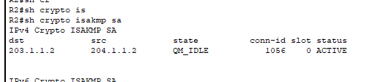
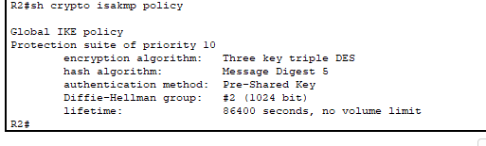
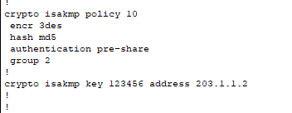
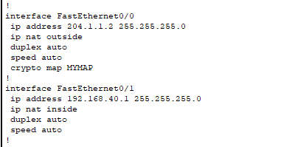

Result:
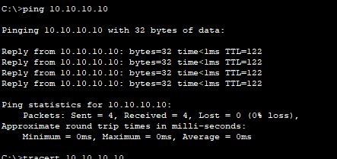
Khi chạy Ipsec site-to-site gói ICMP của tracert bị đóng gói vào trong ESP nên ko trả ICMP Time-Exceed cho gói đã mã hóa, nên sẽ hiện request timed out ở đoạn đi qua đường hầm VPN
